附件二：石大在线教学平台和研究生管理系统（查询成绩）登录办法

石大云课堂（石大在线教学平台）

登录入口
一、登录学校主页（http://www.upc.edu.cn/），点击右下侧“数字石大”下拉链接，进而点击“教学平台”；二、直接链接http://learn.upc.edu.cn/meol/homepage/common/。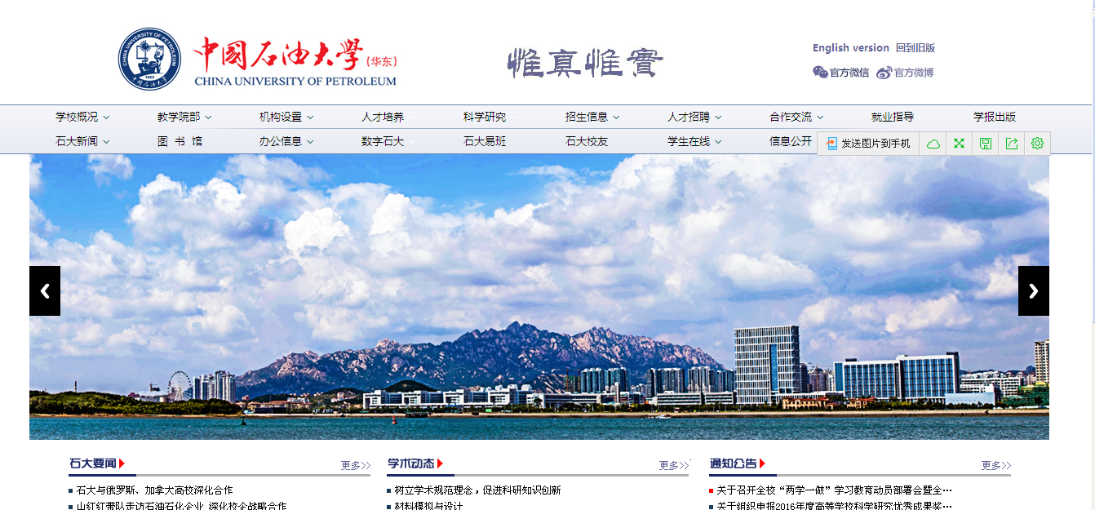

登陆账号和初始密码
非全日制研究生登陆用户名为学号，初始密码是身份证号后六位（遇到字母，请往左推进一位，即去掉字母的后六位身份证号。如3502****05073519X，密码为073519）。登录后请及时更改密码。

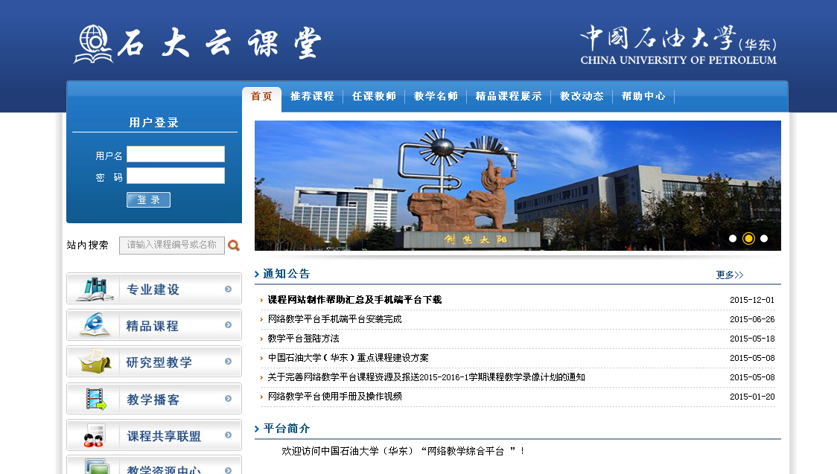

2.研究生管理系统（查询成绩）

借助本系统，研究生可查询培养计划、已修课程成绩等培养相关事项内容。

登录入口
中国石油大学（华东）非全日制研究生管理系统的登录方式有两种：一、登录研究生院主页（gs.upc.edu.cn），点击右下侧“在职教育信息管理系统”链接，进而点击“非全日制研究生管理系统（2012级以后）”；二、直接链接http://121.251.255.93:8080/UPCYJS/GlobalServlet。
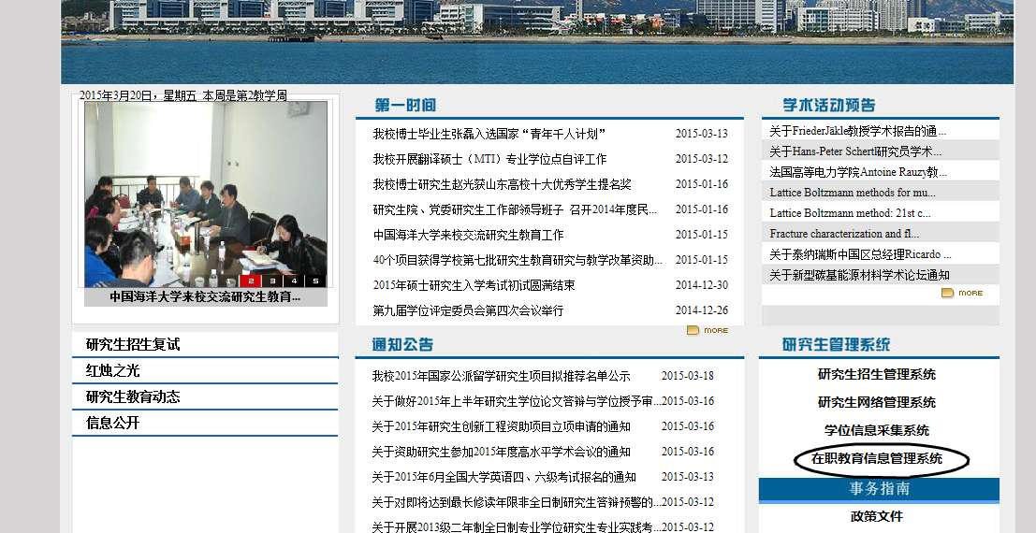
图3.1 研究生院主页

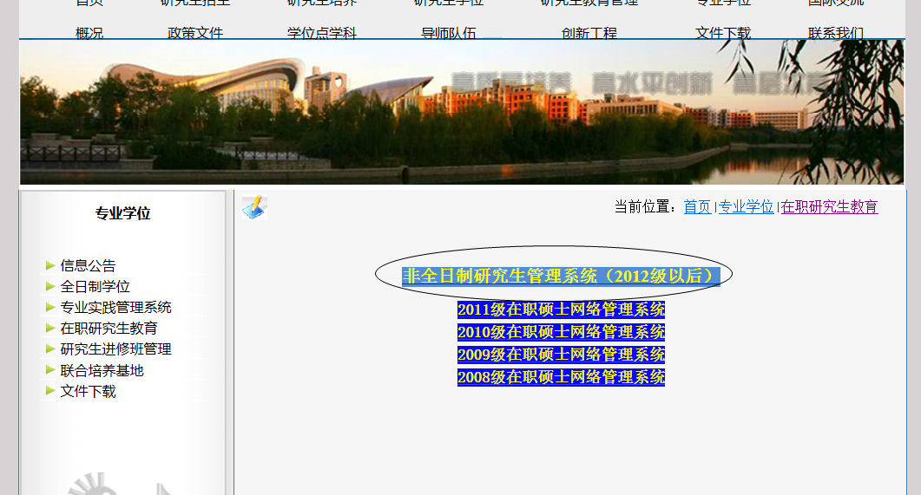
图3.2 系统链接

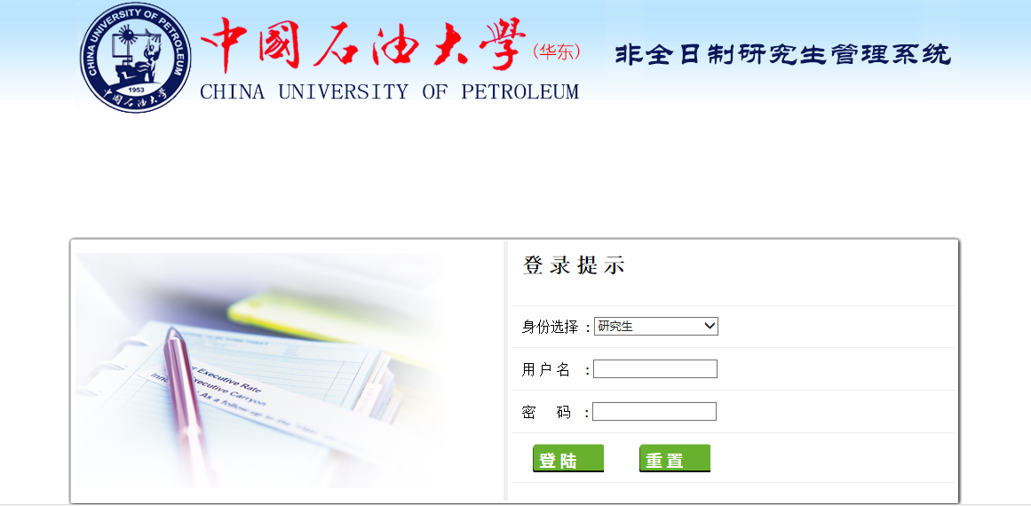
图3.3 系统登陆界面

登陆账号和初始密码
非全日制研究生登陆用户名为学号，初始密码是身份证号后六位（遇到字母，请往前推进一位，即去掉字母的后六位身份证号）。注意身份选择为研究生。

系统使用注意事项
- 学号是学员在校期间的重要身份信息，是交费、上课、成绩登录、查看，论文答辩等事项和培养环节的重要凭证，因此，请学员牢记自己的学号；
- 第一次登陆系统后，请及时修改密码，以免出现信息安全问题。同时，个人信息是今后参加答辩资格审查的重要内容，因此，应当及时维护好个人信息，出现与实际情况不相符的，请及时联系学院管理员进行修改（联系方式见本册第五部分）。

